
专业课程
（计算机与信息学院）
大数据处理技术实验报告

专 业 班 级 | 计算机科学与技术
学生姓名及学号 | 朱清扬 2023212290
课程教学班号 | 计科23-3班
实验序号及名称 | 实验二 在Hadoop平台上部署WordCount程序
任 课 教 师 | 吴共庆
实验指导教师 | 吴共庆
2024～2025学年第 二 学期

说 明
实验报告是关于实验教学内容、过程及效果的记录和总结，因此，应注意以下事项和要求：
1．每个实验单元在10页的篇幅内完成一份报告。“实验单元”指按照实验指导书规定的实验内容。若篇幅不够，可另附纸。
2．实验报告要求：书写工整规范，语言表达清楚，数据和程序真实。理论联系实际，认真分析实验中出现的问题与现象，总结经验。
3．参加实验的每位同学应独立完成实验报告的撰写，其中程序或相关的设计图纸也可以采用打印等方式粘贴到报告中。严禁抄袭或拷贝，否则，一经查实，按作弊论取，并取消理论课考试资格。
4．实验报告作为评定实验成绩的依据。

实验序号及名称：实验 二 在Hadoop平台上部署WordCount程序
实验时间∶ 2025年3月15日
预习内容
一、实验目的和要求∶

实验的基本内容
在Hadoop平台上部署WordCount程序，并提交实验报告。

实验的基本要求
（1）按照实验指导书的步骤，在Eclipse环境下调试运行Hadoop平台上的WordCount程序。
（2）查阅相关文献，自主学习Hadoop平台上部署WordCount程序的方法和步骤。
（3）由学生独立在Hadoop平台上部署WordCount程序。
二、实验任务∶
在Hadoop平台上部署WordCount程序，并进行词频统计。
三、实验准备方案，包括以下内容：
（硬件类实验：实验原理、实验线路、设计方案等）
（软件类实验：所采用的系统、组件、工具、核心方法、框架或流程图、程序清单等）

个人PC
VMware虚拟机
Finall shell
Hadoop

方案：
- 完全按照实验指导书的步骤 在虚拟机上面部署Eclipse并编写mapreduce的wordcount程序
- 经查阅资料后在YARN上直接运行mapreduce的自带wordcount程序 本次侧重于Yarn平台的设置与部署

实验内容
一、实验用仪器、设备：
个人pc
二、实验内容与步骤（过程及数据记录）：
一．按照实验指导书的步骤，在Eclipse环境下调试运行Hadoop平台上的WordCount程序。
1.写一个test.txt用来进行展示
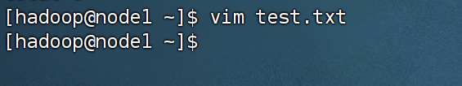
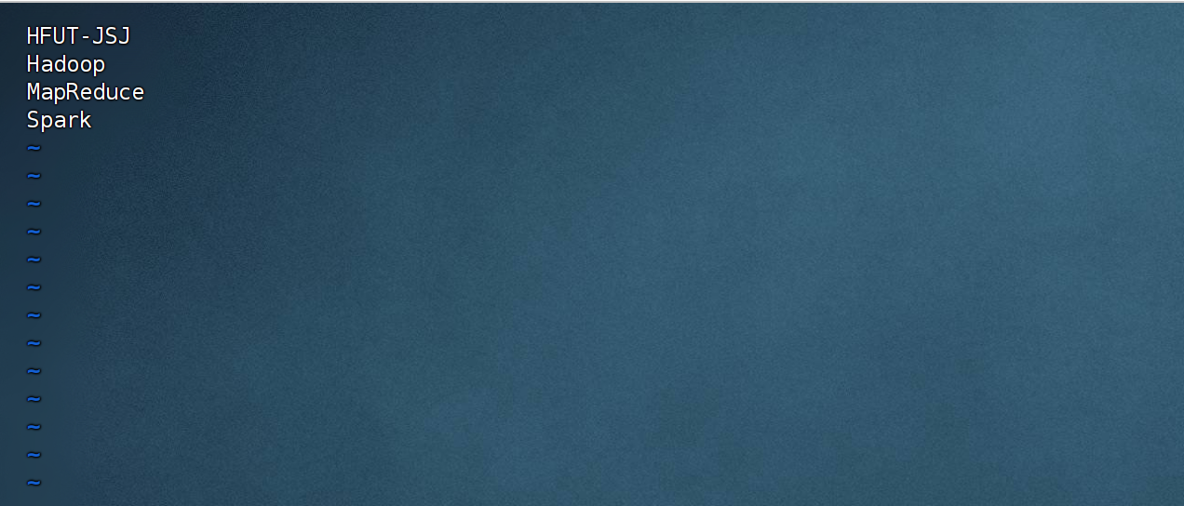
2.上传到hdfs
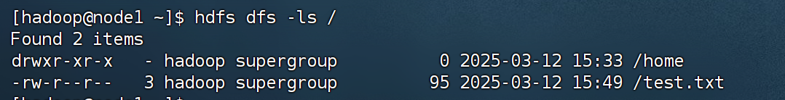还可以使用bigdata tools来完成上面的操作
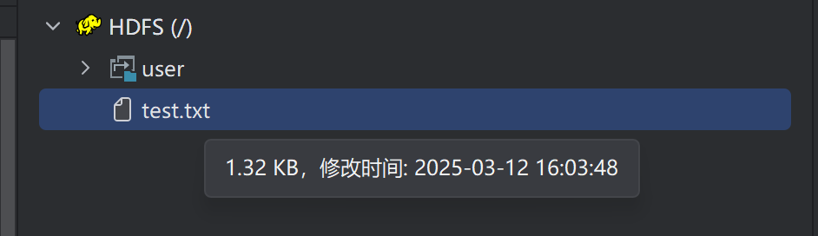
3.经查阅资料得出还有一种更加方便的方法，使用hdfs的nfs可以直接挂载给本地然后把文件上传，相关内容作为期末报告写出
4.把eclipse文件包传入主机
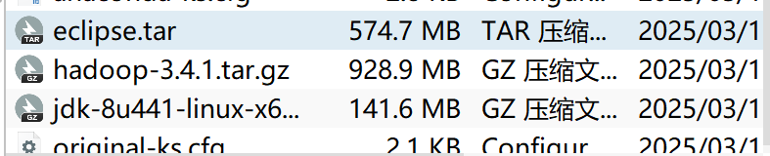
5.安装eclipse，创建快捷方式（注意修改权限）否则不能trust
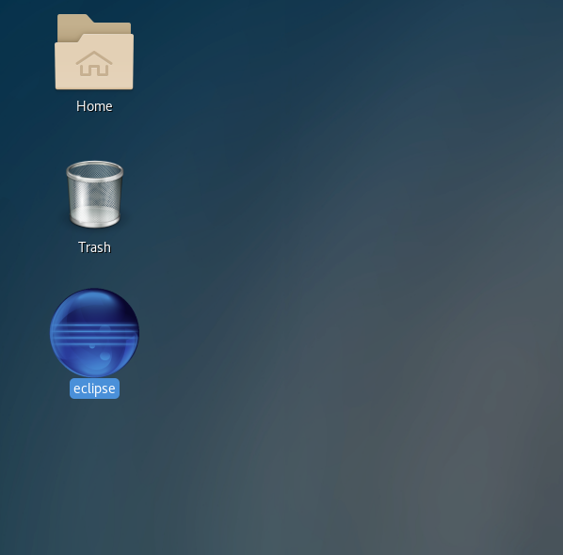
6.创建wordcount项目
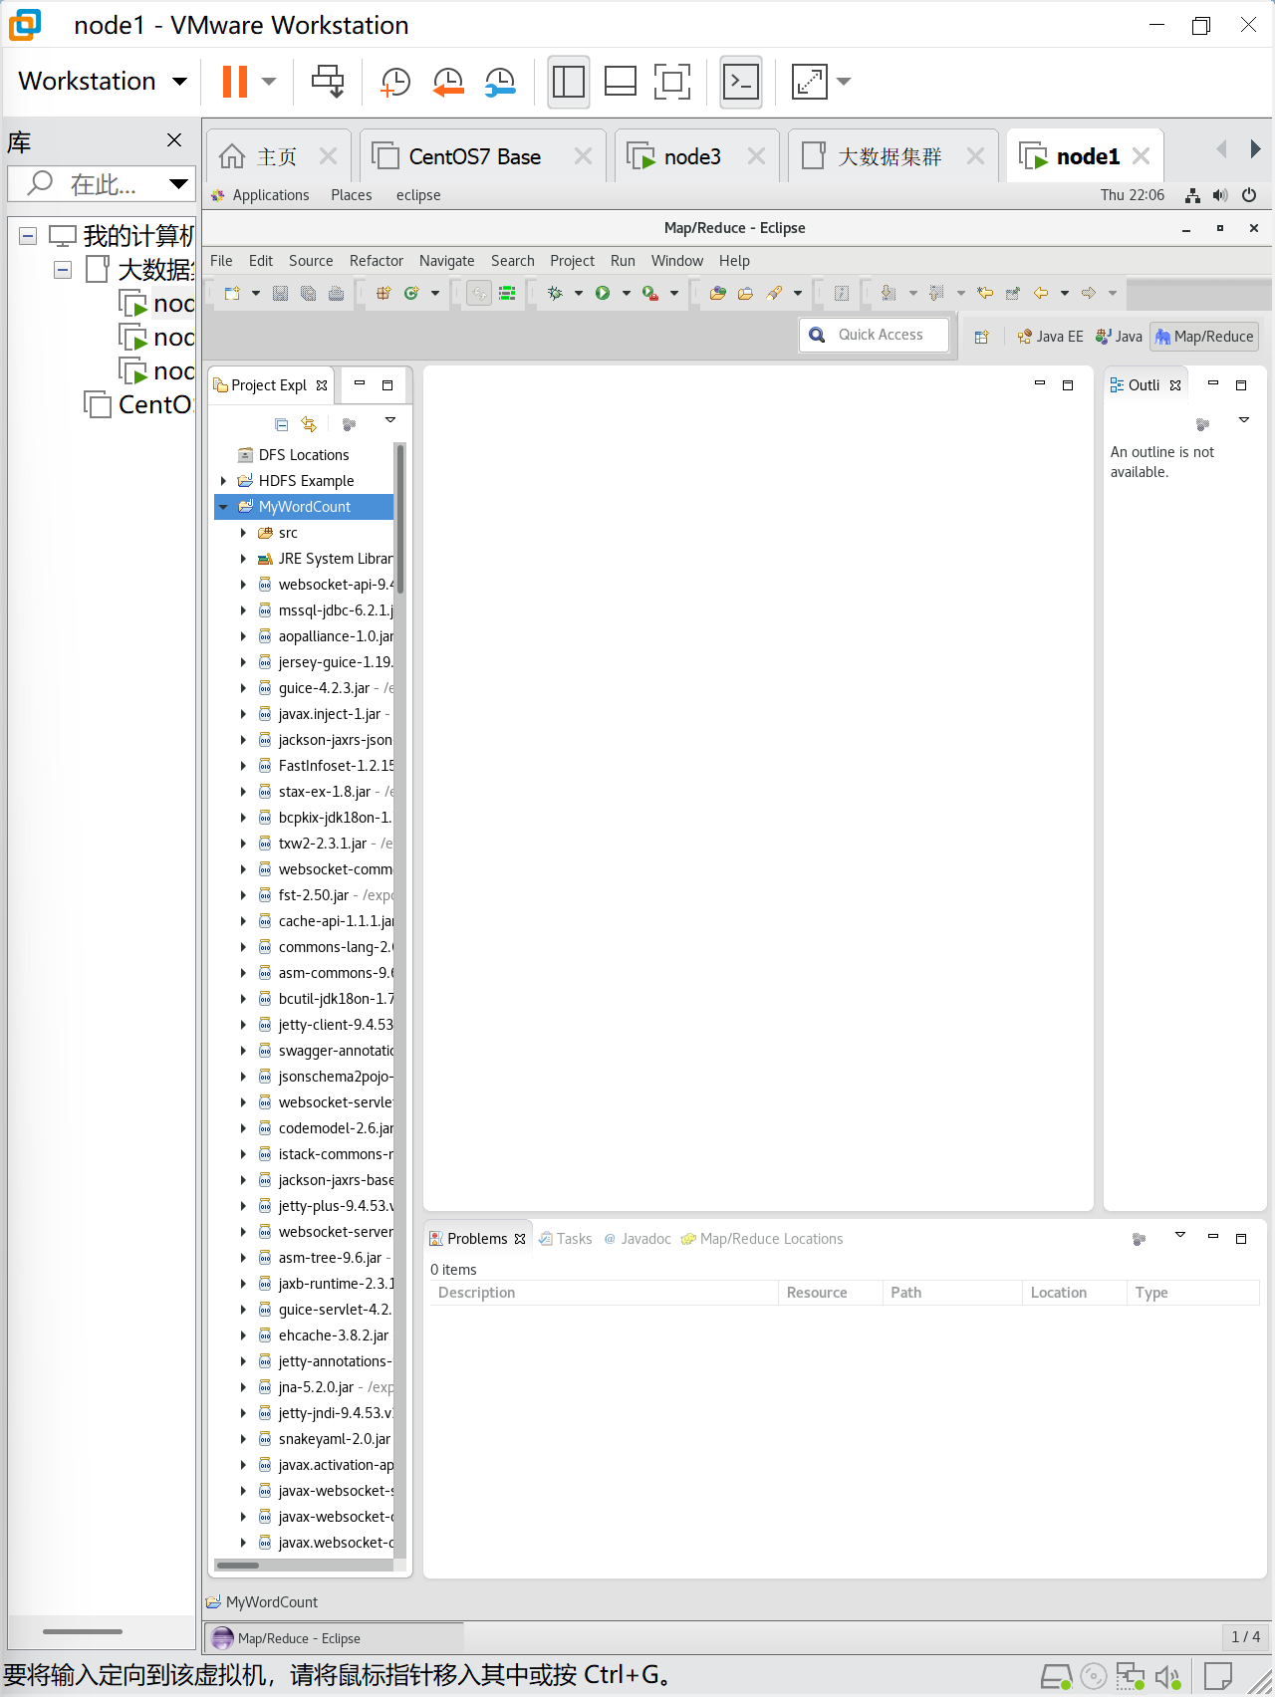
7.编写java程序
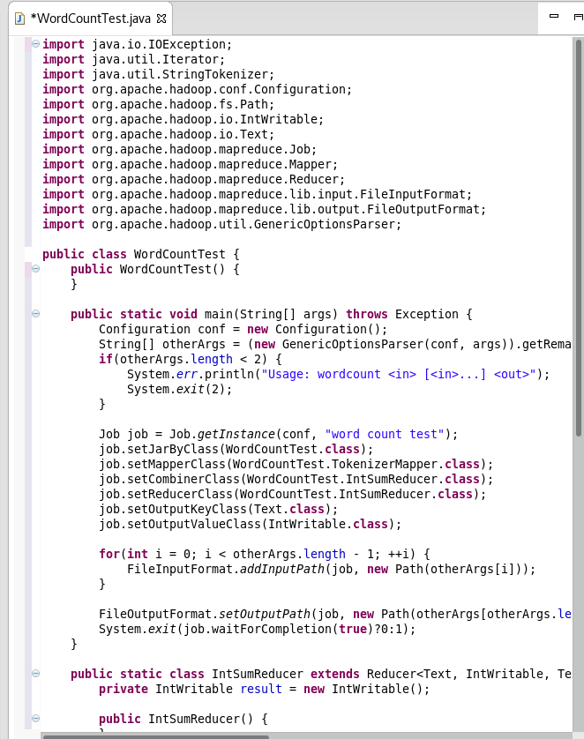
8. 将Hadoop配置文件添加到“WordCount” MapReduce项目
9. 通过Eclipse设定运行参数
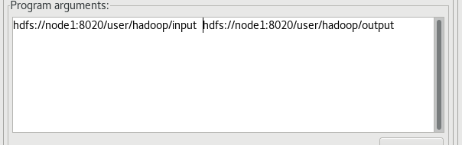
10.运行程序
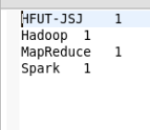
11.将此程序打包 以方便在命令行运行
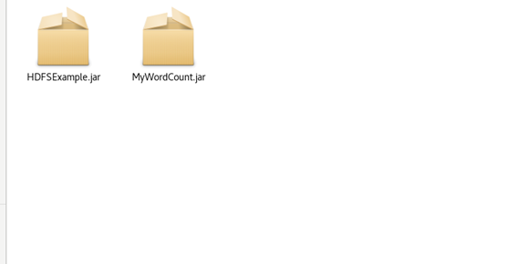
12在命令行的output中查看运行结果
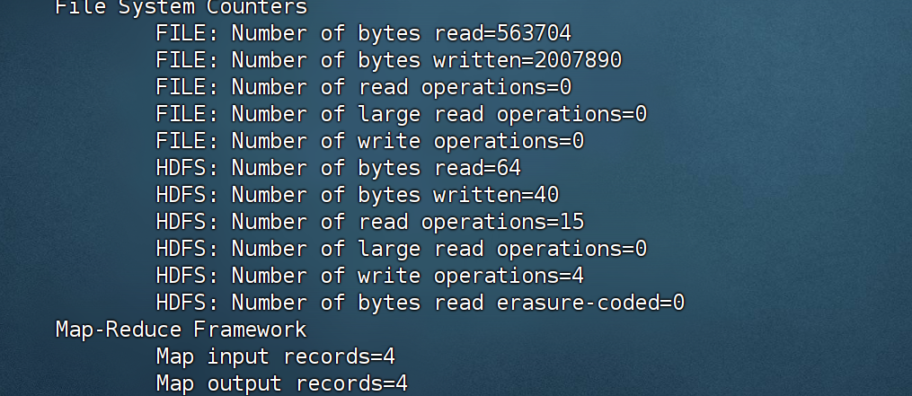
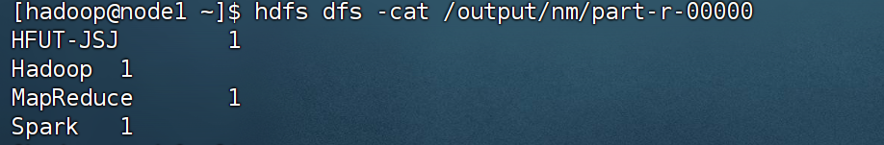
二．查阅资料独立运行部署wordcount程序
经查阅 mapreduce自带了wordcount程序 可以直接在YARN上部署运行
- 修改yarn配置 进行yarn集群部署
在 $HADOOP_HOME/etc/hadoop 文件夹内，修改
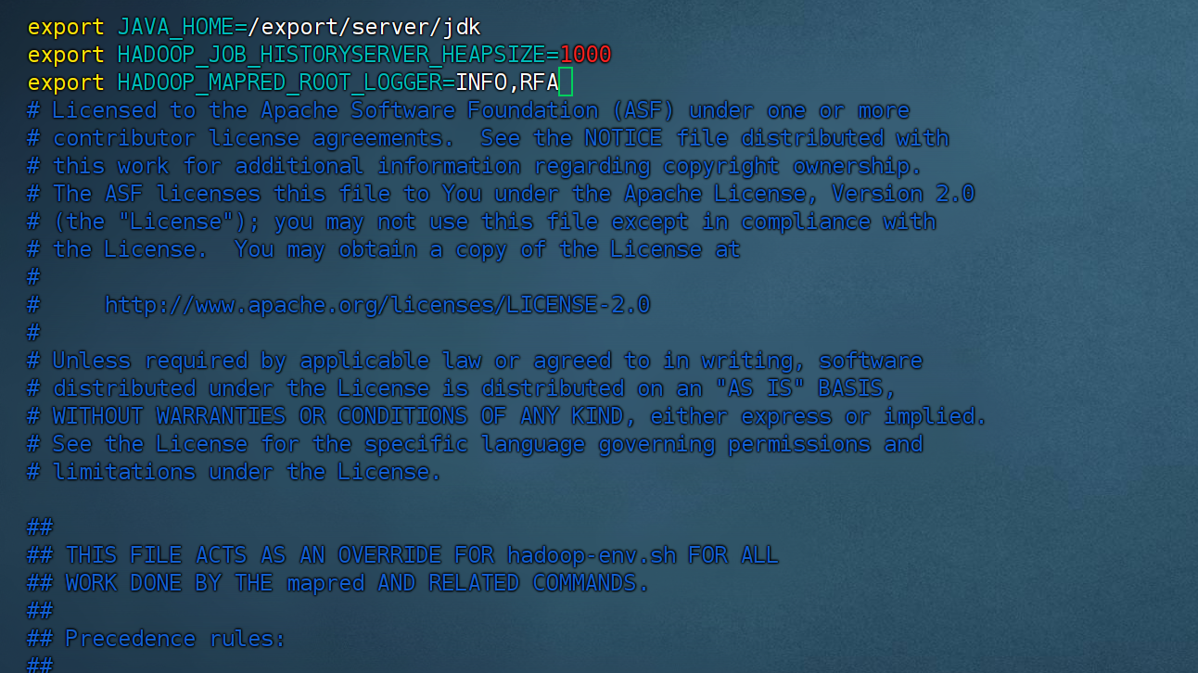
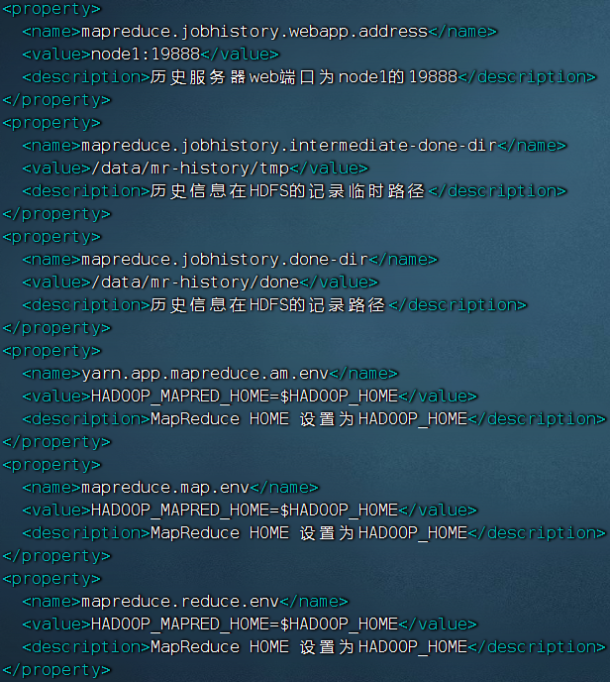
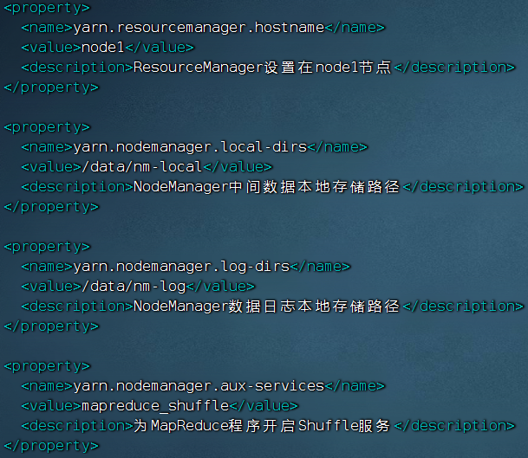
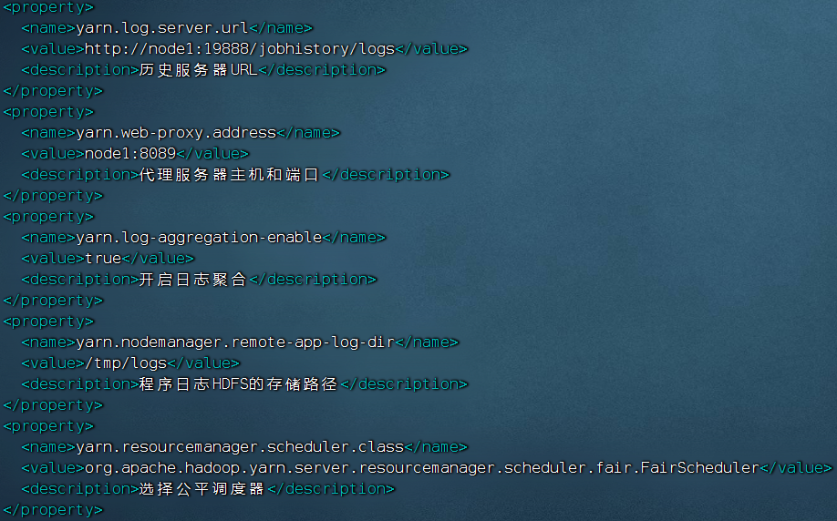
- MapReduce和YARN的配置文件修改好后，需要分发到其它的服务器节点中
- 启动yarn集群
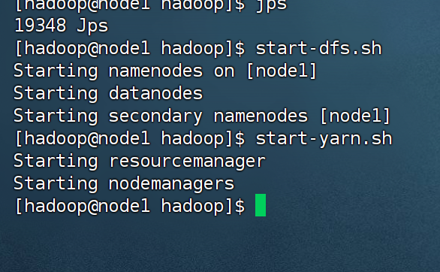
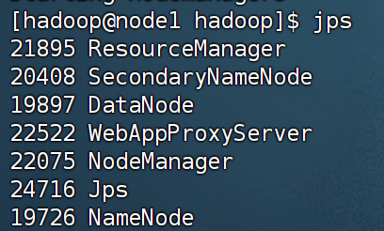
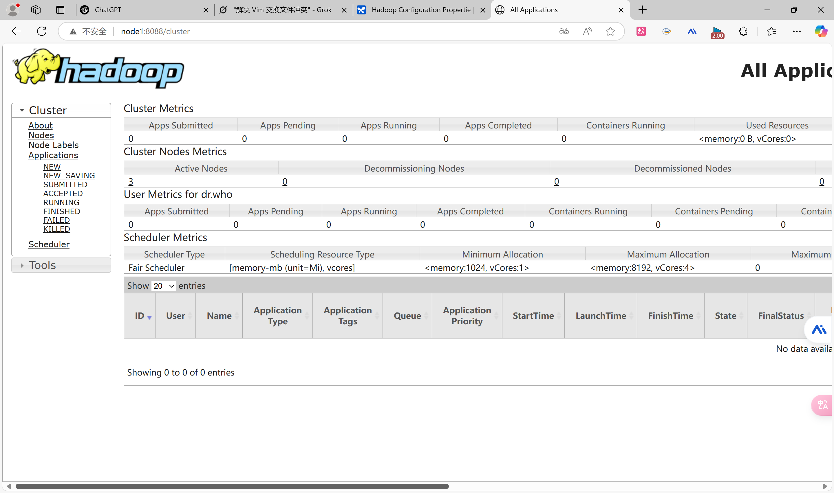
5.编写一个例子上传到hdfs
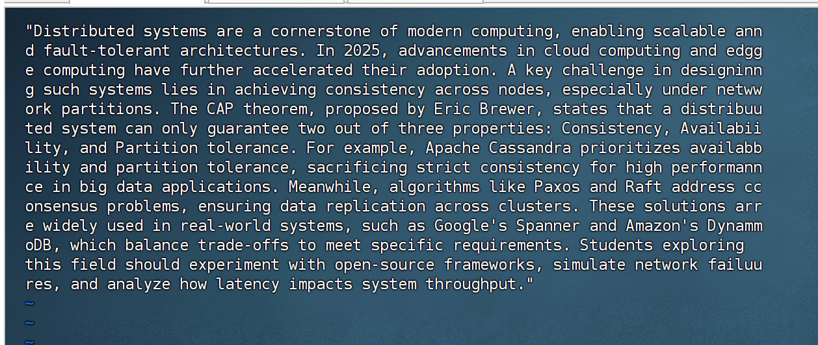
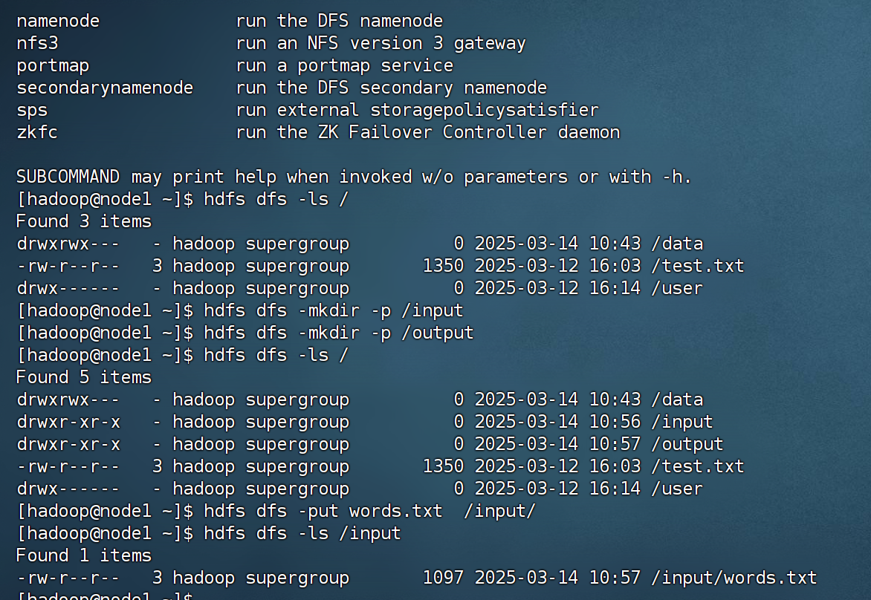
6.运行程序
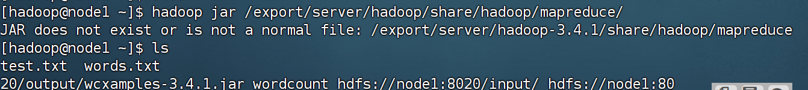
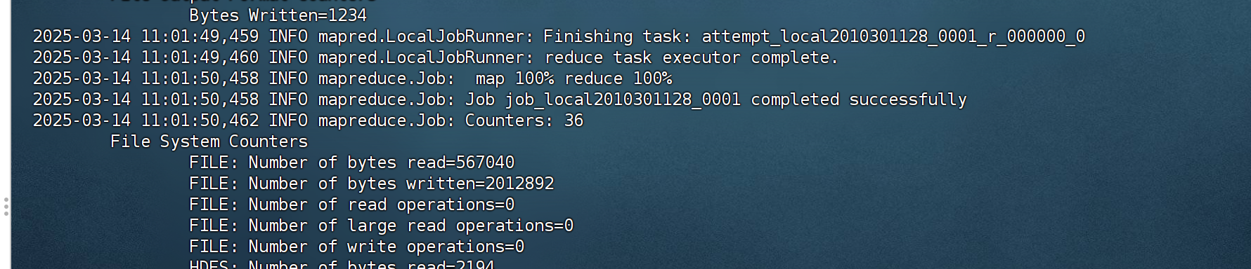
7.显示结果
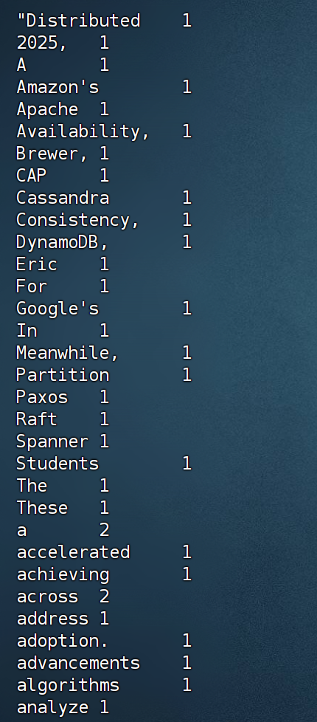

三、实验结果分析、思考题解答∶
完成任务1 自行查阅后完成任务23
实验任务1：
实验任务3：

四、感想、体会、建议∶
- 按照实验指导书的步骤，在虚拟机上成功运行了 Eclipse 并编写了 MapReduce 程序进行实验。在此过程中遇到了诸多问题，例如新版 CentOS 系统默认未开启桌面权限，需要手动赋权后才能使用。通过查阅资料和尝试调试，成功解决了这些问题，提高了对 Linux 系统环境的理解和问题排查能力。
- 通过自主查阅资料，发现新版 Hadoop 已自带 WordCount 示例程序，可直接部署在 YARN 上运行。与实验指导书的指导方式不同，此次重点学习了如何通过 Linux 终端将 MapReduce 任务连接到 YARN。这不仅加深了对 Hadoop 运行机制的理解，也为后续课程的学习奠定了基础，尤其是 YARN 的配置与使用将成为学习的重点之一。
- 学习了 MapReduce 程序的编写方法，为后续实验做好了充分准备，进一步巩固了对分布式计算框架的认识，为更深入地掌握大数据处理技术打下了基础。

实验成绩∶

指导教师签名：
年 月 日

